17.09.2026
Wie wir den Wald sehen: Fototagung in Hieflau
Nationalpark Gesäuse / Hieflau – Die alle zwei Jahre stattfindende Tagung „Naturfotografie im Dialog“ widmet sich im Oktober 2026 der Frage, wie Bilder unser Verständnis vom Wald prägen. Wald ist Lebensraum, Klimafaktor und Wirtschaftsgut – zugleich aber auch Sehnsuchtsort, Rückzugsraum und Projektionsfläche für Geschichten. Wie unterschiedlich diese Wirklichkeiten fotografisch sichtbar werden können, steht im Mittelpunkt der Tagung „Naturfotografie im Dialog“. Unter dem Titel „Sehnsucht Wald – Waldfotografie zwischen Wissenschaft und Märchenerzählung“ bringt der Nationalpark Gesäuse am 15. und 16. Oktober 2026 Fotografie, Waldökologie und Kulturwissenschaft am Campus Alps in Hieflau zusammen.
Kaum ein Naturraum ist mit so vielen Bildern und Vorstellungen verbunden wie der Wald. Fotografien zeigen ihn als ursprüngliche Wildnis oder geordneten Bestand, als bedrohten Lebensraum oder märchenhafte Gegenwelt. Solche Bilder dokumentieren nicht nur den Zustand der Natur – sie beeinflussen auch, wie wir über Wald, Naturschutz und Landschaftswandel denken.
„Naturfotografie ist nie nur ein Abbild. Mit der Wahl des Ausschnitts, des Lichts und des Augenblicks entsteht immer auch eine Erzählung“, sagt Martin Hartmann vom Nationalpark Gesäuse. Gerade in Zeiten von Klimawandel, Artenverlust und zunehmender Inszenierung von Natur komme Fotograf:innen daher eine besondere Verantwortung zu.
Vom Einzelbild zur fotografischen Erzählung
Internationale Natur- und Waldfotograf:innen treffen bei der Tagung auf Fachleute aus Waldökologie, Kunst- und Kulturwissenschaft sowie Medien. Vorträge und Gesprächsrunden beleuchten das Spannungsfeld zwischen wissenschaftlicher Genauigkeit, dokumentarischem Anspruch und poetischer Bildsprache. Im Zentrum steht dabei nicht allein die technische Qualität einer Aufnahme, sondern die Haltung dahinter: Was zeigen Bilder – und was lassen sie außerhalb des Rahmens?

Die Tagung richtet sich an Fotograf:innen, Studierende, Bildredakteur:innen, Vermittler:innen, Forstleute und Wissenschaftler:innen ebenso wie an Menschen, die sich vertieft mit dem Wald und seiner bildlichen Darstellung beschäftigen möchten. Die Teilnahme ist kostenlos. Da die Plätze in den Workshops begrenzt sind und bereits bei der Anmeldung ein Workshop ausgewählt wird, ist eine vorherige Registrierung erforderlich.
Termin: 15. und 16. Oktober 2026, jeweils ab 9 Uhr
Ort: Campus Alps, Waag 5, 8920 Hieflau
Teilnahme: kostenlos; Verpflegung und Nächtigung sind selbst zu organisieren
Anmeldung: bis 11. Oktober 2026 unter: www.naturschutzakademie.com/fotoschule
Rückfragehinweis:
Martin Hartmann | m.hartmann@nationalpark-gesaeuse.at | +43 664 82 52 304

Fotos:
Rechtehinweis: Verwendung ausschließlich für Berichte im Zusammenhang mit dieser Presseinformation und unter Anführung der Bildrechte. Jede weitere Nutzung des Bildmaterials bedarf der Zustimmung der Nationalpark Gesäuse GmbH.

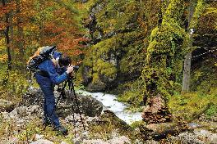

Im herbstlichen Hartelsgraben findet sich eine Unzahl an Bildmotiven © Matthias Schickhofer

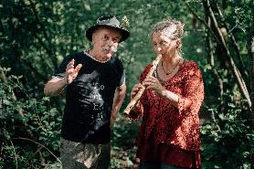

Donnerstag Abend gibt es eine Märchenwanderung mit Helmut Wittmann © Helmut Wittmann

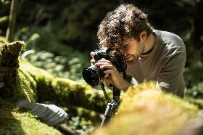

Im Wald finden sich oftmals faszinierende Motive unmittelbar neben den Wegen © Philipp Jakesch

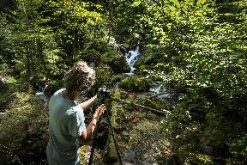

Der Wald als Motiv erfordert Muße und zumeist einen entschleunigten Zugang zur Fotografie © Philipp Jakesch

